Człowiek – najlepsza inwestycja

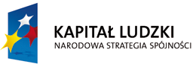

Projekt współfinansowany przez Unię Europejską w ramach Europejskiego Funduszu Społecznego

Programu Operacyjnego Kapitał Ludzki 2007-2013

Ośrodek Pomocy Społecznej w Krzeszowie od dnia 01.01.2012r. do 31.12.2012r. realizuje projekt systemowy Programu Operacyjnego Kapitał Ludzki, Piorytet VII Promocja integracji społecznej, Działanie 7.1. Rozwój i upowszechnienie aktywnej integracji, Podziałanie 7.1.1. Rozwój i upowszechnianie aktywnej integracji przez ośrodki pomocy społecznej.
Tytuł projektu: "Czas na aktywność w Gminie Krzeszów".
Wartość projektu: 98 000,00 zł
w tym: dofinansowanie – 87 710,00 zł
wkład własny – 10 290,00 zł

Zespół Projektowy:

Kierownik Projektu – Urszula Golec
Koordynator Projektu – Edyta Kołpa
Specjalista do spraw rozliczania projektu – Monika Dyjak

Cel główny projektu:
- zmniejszenie zjawiska wykluczenia społecznego 10 osób: 10 kobiet na terenie gminy Krzeszów do końca 2012 roku
Cele szczegółowe:
- nabycie umiejętności aktywnego poszukiwania pracy 10 klientów (10 kobiet) OPS w Krzeszowie możliwych do wykorzystania na lokalnym rynku pracy do końca 2012 roku
- podniesienie kompetencji społecznych 10 UP (10 kobiet) z terenu gminy Krzeszów korzystających ze świadczeń pomocy społecznej do końca 2012 roku
- zwiększenie skuteczności pracy socjalnej na terenie gminy Krzeszów do końca 2012 r. poprzez kontynuację zatrudnienia pracownika socjalnego zatrudnionego w ramach projektu
- zabezpieczenie podstawowych potrzeb bytowych 10 UP (kobiet) z terenu gminy Krzeszów do końca 2012 roku

Adresaci projektu:
- Grupę docelową projektu stanowią osoby bezrobotne (6 kobiet) oraz osoby zatrudnione (4 kobiety - rolnicy) zamieszkałe na terenie gminy Krzeszów, pochodzące z grup zagrożonych wykluczeniem społecznym, korzystające z pomocy społecznej i będące w wieku aktywności zawodowej tj. w wieku 15-64 lat. Osoby te wymagają intensywnej aktywizacji. Charakteryzują się brakiem umiejętności efektywnego poszukiwania pracy, niskim poziomem kompetencji społecznych, obniżeniem poczucia własnej wartości i brakiem wiary we własne siły. Kwalifikacje zawodowe, które posiadają są niewystarczające na rynku pracy. Niski status materialny tych osób uniemożliwia im sfinansowanie szkoleń we własnym zakresie, co stanowi barierę nie do pokonania. Uczestniczki projektu oczekują nabycia umiejętności aktywnego poszukiwania pracy, podniesienia kompetencji społecznych oraz podwyższenia kwalifikacji zawodowych.
Rekrutacja:
- Rekrutację uczestników przeprowadził Zespół Projektowy. Wyłoniono 10 kobiet, które podpisały Deklarację uczestnictwa w projekcie i stały się Beneficjentkami Ostatecznymi. Uczestniczki zawarły również kontrakty socjalne określające sposób współdziałania pomiędzy nimi a pracownikiem socjalnym. Projekt uwzględnia zasadę równości szans w kontekście równego dostępu kobiet i mężczyzn do działań oferowanych w ramach projektu. Większość klientów OPS Krzeszów stanowią kobiety, dlatego grupę docelową tylko kobiety.

- Spotkanie organizacyjne z BO odbyło się 11 kwietnia 2012 r. w Urzędzie Gminy Krzeszów. Zrekrutowane panie zapoznały się Regulaminem rekrutacji i uczestnictwa w projekcie systemowym, sposobem realizacji projektu systemowego oraz ideą Unii Europejskiej i Europejskiego Funduszu Społecznego.

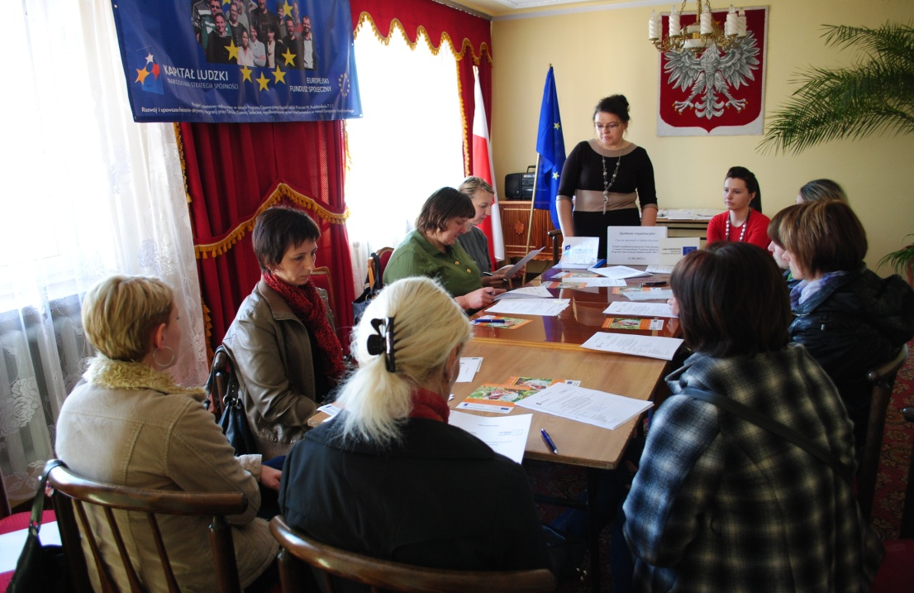

Dotychczas zrealizowane szkolenia:
- Pierwsze szkolenie rozpoczęło się dnia 8 czerwca 2012 r. i trwało do 15 czerwca 2012 r. Był to trening kompetencji i umiejętności społecznych w ramach instrumentu aktywizacji społecznej. Trening ten miał na celu podniesienie kompetencji społecznych potrzebnych w życiu codziennym i w poszukiwaniu pracy i obejmował następujące zagadnienia: komunikację interpersonalną, trening asertywności, umiejętności społeczne tj.: radzenie sobie ze stresem, w sytuacjach trudnych i konfliktowych, budowanie pozytywnego myślenia, diagnozę predyspozycji osobowościowych.

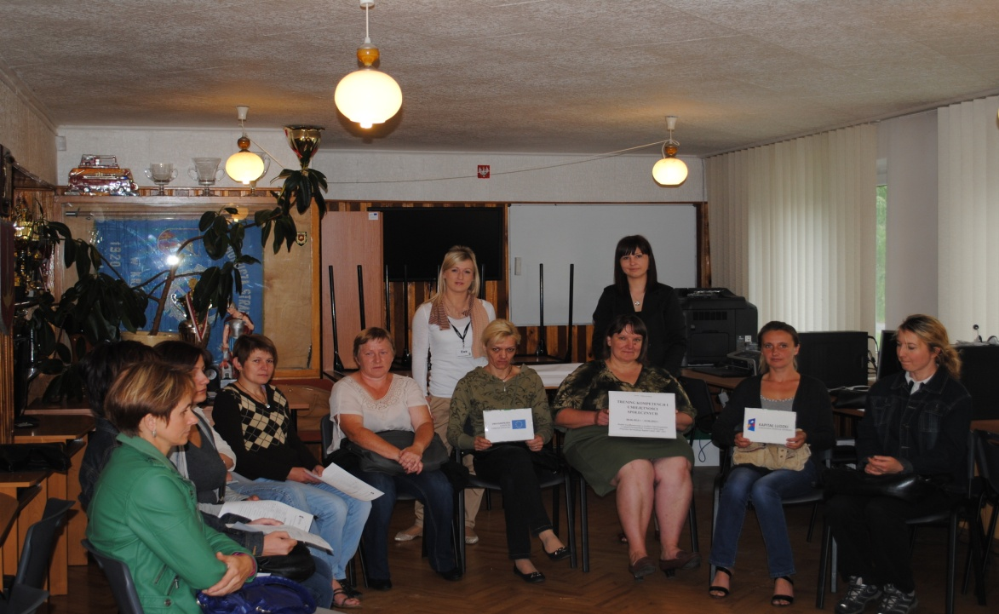

- Następnie w dniach od 18 do 21 czerwca b. r. odbyły się warsztaty z doradcą zawodowym w zakresie aktywnych technik poszukiwania pracy w ramach instrumentu aktywizacji zawodowej. Celem warsztatów było nabycie umiejętności aktywnego poszukiwania pracy. Warsztaty zawierały kwestie: zagadnienia rynku pracy, techniki aktywnego poszukiwania pracy, przygotowanie dokumentów aplikacyjnych, przygotowanie do rozmowy kwalifikacyjnej, bilans możliwości i predyspozycji zawodowych, opracowanie Indywidualnego Planu Działania.

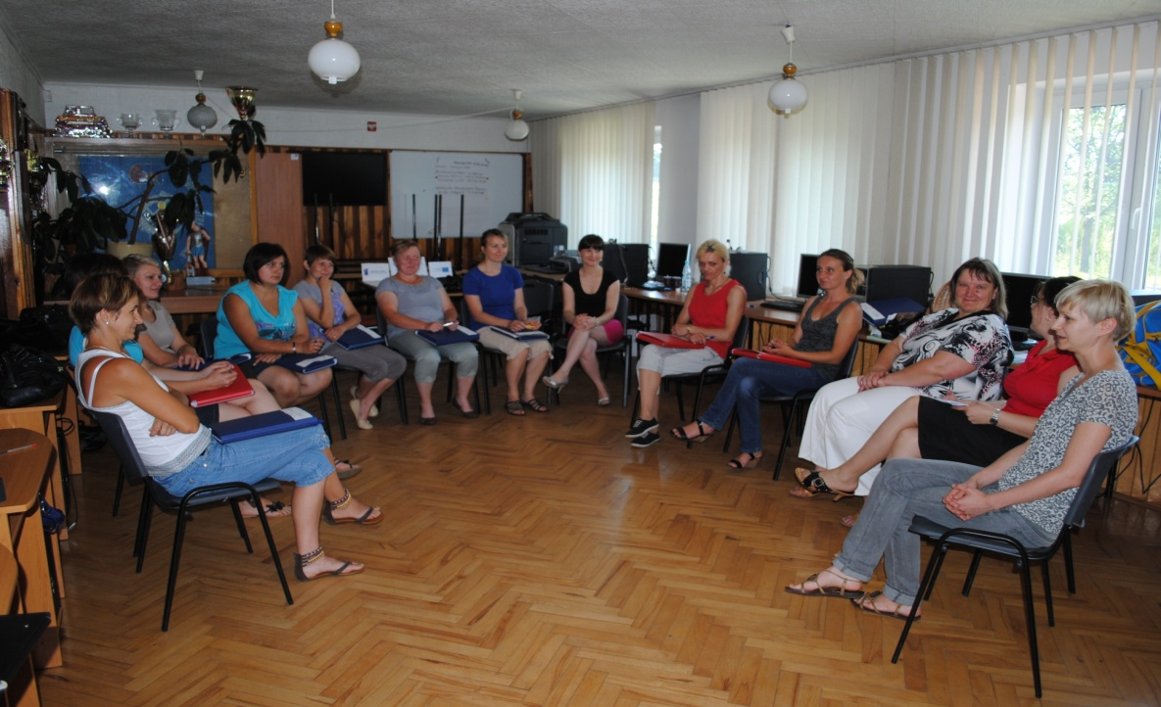
Dodatkowo w ramach aktywizacji edukacyjnej, w dalszych miesiącach realizacji projektu, każda uczestniczka skierowana będzie na zajęcia w ramach podnoszenia kompetencji i umiejętności o charakterze zawodowym lub zdobywania nowych kompetencji i umiejętności zawodowych, umożliwiających aktywizację zawodową. Projekt zakłada możliwość realizacji instrumentu aktywizacji edukacyjnej tj. skierowanie i sfinansowanie zajęć szkolnych, związanych z uzupełnieniem wykształcenia na poziomie podstawowym, gimnazjalnym, ponadgimnazjalnym lub policealnym z uwzględnieniem realnych potrzeb beneficjentów ostatecznych.
Regularnie odbywa się ocena bieżącej realizacji kontraktów socjalnych. Pracownik socjalny współdziała z uczestniczkami projektu przy rozwiązywaniu ich problemów rodzinnych i bytowych. W miesiącach: kwiecień i czerwiec b. r. wypłacono zasiłki celowe wg ustawy o pomocy społecznej na pokrycie bieżących potrzeb bytowych.
Wartością dodaną projektu będzie poprawa sytuacji uczestników i ich rodzin oraz zmniejszenie zjawiska wykluczenia i marginalizacji na terenie gminy Krzeszów. Fakt uczestnictwa w projekcie sprawi, że panie nawiążą nowe nowe kontakty, częściej będą aktywne, co zmniejszy ich izolację społeczną.

Koordynator Projektu
Edyta Kołpa

